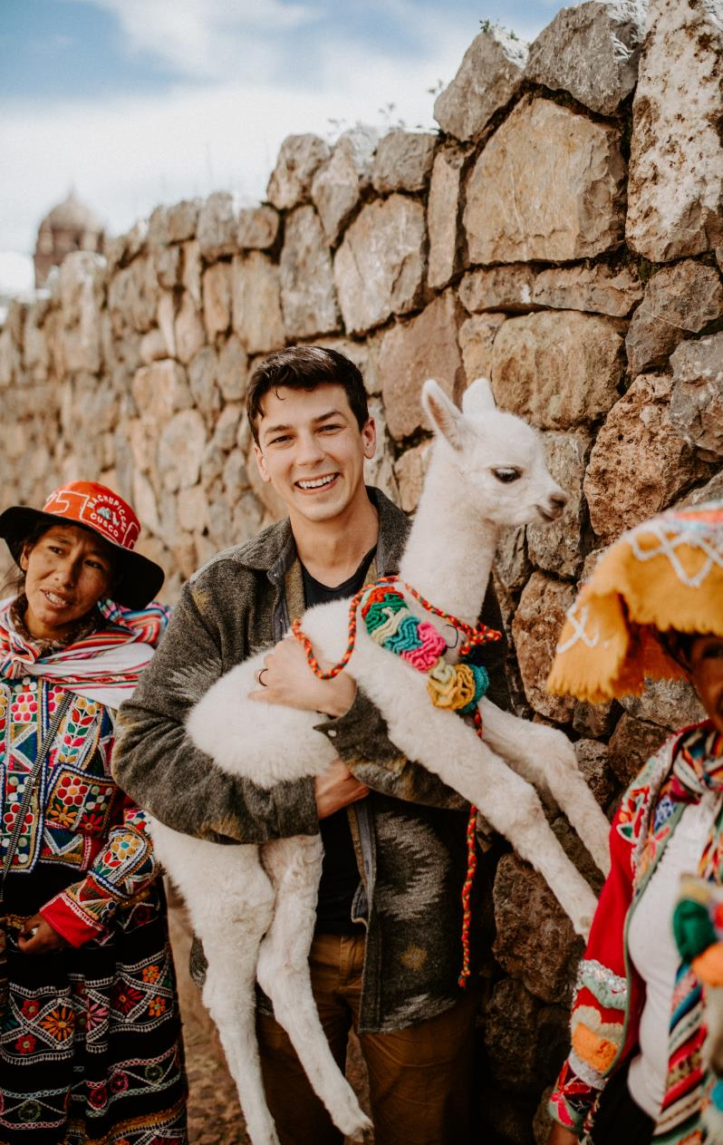


PERÚ | 9DÍAS/8NOCHES
Ruta: Circuito desde Lima hasta Puno
Tipo de tour: Cultural
Día de salida: Salida diaria
Validez: Desde el 1 de enero hasta el 20 de diciembre 2020

Experiencia Andina
RESUMEN DEL VIAJE
Disfruta de una experiencia única en los Andes con este circuito desde Lima hasta Puno. Visita hermosas ciudades coloniales y el legado arqueológico de los incas y conoce a los descendientes de los antiguos pobladores del Perú que mantienen sus costumbres más arraigadas. Descubre la belleza de dos de los grandes atractivos de nuestro país: la imponente ciudadela de Machu Picchu y el impresionante lago Titicaca.
PUNTOS DESTACADOS
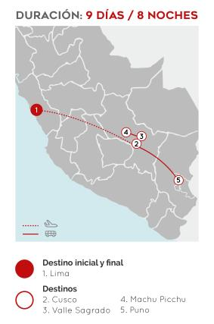 | Lima. Nombrada como Patrimonio de la Humanidad por la Unesco, la capital peruana es muestra de historia y modernidad.  Cusco. La antigua capital inca es una mezcla única de pasado precolombino con arquitectura española.  Chinchero y Ollantaytambo. Acércate al legado milenario y la cultura andina que viven en estos pueblos del Valle Sagrado, el corazón del Imperio inca.  Machu Picchu. La “ciudad perdida de los incas” es el motivo por el cual miles de personas llegan a Perú. Oculta entre la vegetación, acércate a nuestro pasado a través de sus estancias, templos, puentes y sitios religiosos, construidos en comunión con el paisaje que los rodea.  Andahuaylillas. Una oportunidad única: ingresar a una obra de arte en el corazón de los Andes peruanos. Visita la iglesia San Pedro Apóstol, llamada también la “Capilla Sixtina de América” por su estilo renacentista-barroco y los fascinantes frescos que decoran todo su interior.  Lago Titicaca. Es el lago navegable más alto del mundo y sus islas son hogar de varias comunidades que mantienen viva su cultura milenaria. Según la leyenda, fue el lugar de nacimiento de Manco Cápac y Mama Ocllo, fundadores del Imperio inca.
¡NO TE PUEDES PERDER!
MATE. El Museo Mario Testino de Lima es donde el famoso fotógrafo exhibe sus imágenes más famosas, aquellas que catalogan su carrera entre las más altas. | San Cristóbal. Despierta antes del alba y sube al hasta el mirador para ver la salida del sol sobre Cusco, teniendo como fondo el nevado Ausangate. | Sillustani. Visita una de las necrópolis más grandes del mundo donde destacan más de 90 chullpas, gigantescos mausoleos de piedra de más de 12 metros de altura.
DÍA A DÍA
DÍA 1 | LLEGADA LIMA
A tu llegada al aeropuerto de Lima, el servicio de transporte y un representante te recogerán para trasladarte a tu hotel. La capital peruana es una metrópoli moderna y llena de historia, que actualmente atraviesa un emocionante proceso de cambios culturales y económicos.
Noche en Lima en el hotel seleccionado.
DÍA 2 | LIMA –CITY TOUR
Prepárate para explorar el casco antiguo de Lima, declarado Patrimonio de la Humanidad por la Unesco, que está repleto de fascinantes edificios históricos. Comienza la ruta con el Museo Larco, ubicado en el tradicional distrito de Pueblo Libre y alojado en una mansión virreinal bellamente restaurada, que a su vez está construida sobre una pirámide precolombina del siglo VII. El museo cuenta con una completísima colección prehispánica de objetos de oro y plata, así como piezas de arte erótico. Luego, dirígete hasta la Casa Aliaga, una mansión colonial concedida en 1535 por el conquistador Francisco Pizarro a uno de sus capitanes, Jerónimo de Aliaga. Esta es la única casa de la época que aún pertenece a la misma familia. Continúa con un recorrido escénico por el centro colonial. Visita la Plaza de Armas, donde podrás apreciar la grandiosa arquitectura del Imperio español. Ahí se encuentra su magnífica Catedral, construida en el siglo XVI. Termina el paseo retornando a tu hotel.
Noche en Lima en el hotel seleccionado en régimen de alojamiento y desayuno.
DÍA 3 | LIMA – CUSCO / CITY TOUR Y SITIOS ARQUEOLÓGICOS CERCANOS (90 min de vuelo)
Una movilidad te llevará hasta el aeropuerto de Lima para tomar tu vuelo a Cusco. Uno de nuestros representantes te dará la bienvenida en la Ciudad Imperial y te acompañará hasta tu hotel seleccionado. Por la tarde, disfruta de una visita guiada por esta encantadora ciudad, que fue la capital del Imperio inca. El tour inicia visitando el Convento de Santo Domingo que fue construido sobre el templo inca del Coricancha, uno de los recintos más importantes dedicados al culto del sol. Las crónicas antiguas dicen que sus paredes estaban cubiertas de pan de oro y llenas de representaciones doradas de la naturaleza. Luego, visita la Catedral, el monumento más imponente de la Plaza de Armas. Dirígete después hacia las colinas cusqueñas donde está la fortaleza de Sacsayhuamán, cuyas imponentes murallas ofrecen una impresionante vista panorámica de Cusco. Continúa hacia Qenqo, un complejo arqueológico de uso religioso donde se cree que los incas practicaban rituales relacionados con la agricultura. Tu recorrido termina en Puca Pucará, en quechua "fuerte rojo", un complejo arquitectónico de supuesto uso militar, con múltiples ambientes, plazas, baños, acueductos y torres. Se cree que fue utilizado por el séquito inca mientras el líder descansaba en Tambomachay. Tras finalizar la visita, retornarás a tu hotel.
Noche en Cusco en el hotel seleccionado en régimen de alojamiento y desayuno.

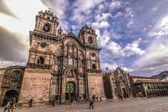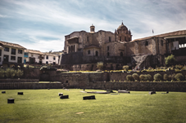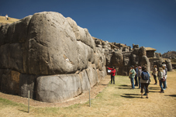
DÍA 4 | CUSCO –VALLE SAGRADO / CHINCHERO, MUSEO VIVO DE YUCAY Y OLLANTAYTAMBO
Un transporte pasará a recogerte por la mañana a tu hotel para llevarte al pueblo de Chinchero*. Este centro urbano cusqueño tradicional es especial no solo por su privilegiada vista del paisaje del Valle Sagrado, sino también porque sus habitantes conservan las tradiciones y el conocimiento heredado de los incas, que se ve reflejado en sus vestimentas y sus artesanías. Además de su legado cultural, en Chinchero se pueden visitar los andenes agrícolas y su bella iglesia del siglo XVII, edificada sobre un antiguo palacio inca y considerada como una de las primeras construcciones católicas en Perú. Continúa tu viaje por el Valle Sagrado rumbo a Ollantaytambo, haciendo una parada previa en un mirador para deleitarte con el paisaje antes de llegar al Museo Vivo de Yucay. Este museo es, en realidad, un centro de interpretación de las tradiciones andinas, con demostraciones de elaboración de obra textil, artesanías de adobe, cerámica y platería con el empleo de las mismas técnicas milenarias incas. En el lugar viven alpacas, llamas y ovejas, que puedes ver de cerca e incluso alimentar. Finalmente, inicia tu recorrido por el pueblo de Ollantaytambo con un delicioso almuerzo. Disfruta de la esencia andina que se respira en el lugar paseando por sus calles – que aún mantiene la planificación urbana inca y es habitado desde entonces – y sube por la icónica fortaleza, construida al lado de la montaña. Al finalizar su visita, vuelve a tu hotel para descansar lleno del espíritu inca. *Las visitas que se realizan los domingos incluyen el mercado de Chinchero.
Noche en Valle Sagrado en hotel seleccionado en régimen de alojamiento y desayuno. Almuerzo incluido.
DÍA 5 | VALLE SAGRADO – MACHU PICCHU
Tu visita a Machu Picchu comienza con un viaje de hora y media en tren a través de espectaculares paisajes andinos hasta Aguas Calientes, partiendo de la estación de Ollanta. Desde aquí, realizarás un recorrido en autobús de 25 minutos hasta Machu Picchu, la ‘ciudad perdida de los incas’. Se cree que el sitio arqueológico fue construido hacia 1450 por el inca Pachacútec como su residencia vacacional. Sin embargo, un siglo después, la ciudad fue abandonada tras la conquista española, salvándose de la destrucción que llegó a otros asentamientos incas. En vez de eso, la selva se tragó lentamente sus construcciones de piedra y la escondió, protegiéndola. Durante la visita guiada, conoce sobre los orígenes de esta impresionante ciudadela, presentando sus monumentos más destacados como la plaza mayor, los cuartos reales, el templo de las tres ventanas, las torres circulares, el reloj sagrado y los cementerios. Al finalizar el tour, regresa a Aguas Calientes para almorzar y disfrutar del resto de la tarde libre.
Noche en Aguas Calientes en el hotel seleccionado en régimen de alojamiento y desayuno. Almuerzo incluido.
DÍA 6 | MACHU PICCHU–CUSCO
Retorna a Machu Picchu para visitar loa otros atractivos que la ciudadela alberga. Te recomendamos levantarte temprano y aprovechar la mañana sobre la montaña. ¡Es una experiencia inolvidable! Podrás elegir entre subir a Huayna Picchu o a la Montaña Machu Picchu, ambas con vistas increíbles de las construcciones del sitio arqueológico. Otra opción a visitar es el puente inca, un camino militar secreto que controlaba el acceso a Machu Picchu. Por la tarde, aborda el tren de regreso a la estación de Ollanta y, desde ahí, una movilidad te llevará a tu hotel en Cusco.
Noche en Cusco en el hotel seleccionado en régimen de alojamiento y desayuno.
DÍA 7 | CUSCO – PUNO (357km – 10horasaproximadamente)
Comienza tu viaje abordando el bus que llevará de Cusco a Puno, recorriendo el fascinante paisaje de los Andes. La primera parada será en Andahuaylillas, un encantador pueblo ubicado a 40 kilómetros de Cusco que tiene como principal atracción su impresionante iglesia conocida como la “Capilla Sixtina de América”, debido a su interior barroco dorado y sus delicados frescos. Admira este hermoso monumento construido en el siglo XVI y echa un vistazo al órgano de tubos original, recientemente restaurado. Continúa hasta Racchi y maravíllate ante el imponente templo de Wiracocha, un interesante edificio rectangular, similar a un muro con ventanas y puertas, de 30 metros de ancho por 20 de alto. Tras la visita, llega a disfrutar de un delicioso almuerzo en Sicuani, seguido de una breve parada en La Raya, el punto más alto del trayecto a 4,313 metros sobre el nivel del mar. A continuación, visitarás el pueblo de Pukará, el primer asentamiento urbano cercano al lago Titicaca que se desarrolló entre los años 100 y 200 d.C. Visita su interesante museo lítico, antes de dirigirte a la ciudad de Puno. Un representante te recibirá en el hotel para asistirte con el registro.

Noche en Puno en hotel seleccionado en régimen de alojamiento y desayuno. Almuerzo incluido.
DÍA 8 | PUNO –LAGO TITICACA: ISLAS DE LOS UROS Y TAQUILE
Trasládate hasta el puerto de Puno, donde un bote te espera para llevarte a las hermosas islas de Uros. Los Uros son una antigua sociedad que puebla una serie de islas artificiales construidas sobre una base de cañas de totora tejidas que crecen en el propio lago. En la parte superior, los habitantes construyen sus casas, también hechas de juncos; por eso cocinan al aire libre para evitar posibles incendios. Después de una fantástica excursión de hora y media, continúa tu viaje a la isla de Taquile, un bonito pedazo de cielo que otrora perteneció al Imperio inca. Todavía se pueden apreciar vestigios de esta cultura en sus estructuras. Una vez allí, habrá una sesión informativa sobre la isla y presenciarás una actividad cultural. Tras un delicioso almuerzo, comenzarás tu regreso a Puno.
Noche en Puno en hotel seleccionado en régimen de alojamiento y desayuno. Almuerzo incluido.

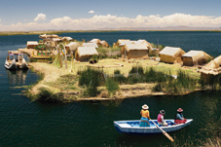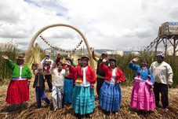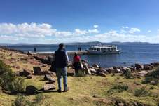
DÍA 9 | PUNO–SALIDA
Un servicio de transporte te llevará desde el hotel seleccionado hasta el aeropuerto de Juliaca, junto a un representante que te asistirá a lo largo del camino.
Desayuno incluido.

FIN DE LOS SERVICIOS

PRECIOS POR PERSONA EN DÓLARES
 | EXPERIENCIA ANDINA 9D/8N
Categoría de Hotel | Simple | Doble | Triple | Chd c/cama | Chd s/cama
Turista | 1394 | 1078 | 1005 | 848 | 398
Turista Superior | 1439 | 1117 | 1033 | 894 | 398
Primera | 1639 | 1192 | 1117 | 958 | 398
Primera Superior | 1903 | 1327 | 1237 | 1061 | 398
Lujo | 3034 | 1933 | 2078 | 1680 | 398
Suplemento para salida mínimo 1 pax | 136 |  |  | - | -
INCLUYE
GUÍA:
- Operado con guía bilingüe (español / inglés).
ALOJAMIENTO:
- Dos noches de alojamiento en Lima, dos noches de alojamiento en Cusco, una noche de alojamiento en Valle Sagrado, una noche de alojamiento en Aguas Calientes y dos noches de alojamiento en Puno.
ALIMENTACIÓN:
- Desayuno diario en el hotel desde el día 2.
- Almuerzo el día 4 en Valle Sagrado, el día 5 en Aguas Calientes, el día 7 en Cusco y el día 8 en Puno.
TRANSPORTE:
- Traslados del/al aeropuerto en privado.
- Traslados del/a la estación de tren en compartido.
- Tren a Machu Picchu ida y vuelta en servicio Expedition (PeruRail) o Voyager (IncaRail).
ENTRADAS Y ACTIVIDADES:
- Todas las visitas indicadas en el programa: Casa Aliaga, Catedral y Museo Larco en Lima; Templo de Coricancha, Catedral, Sacsayhuamán, Qenqo, PukaPukará y Tambomachay en Cusco; Chinchero y Fortaleza de Ollantaytamboen Valle Sagrado; Machu Picchu el día 5; Andahuaylillas, Racchi y Museo Pukará en ruta Cusco – Puno e Islas de los Uros y Taquile en Puno.
NO INCLUIDO
- Gastos de carácter personal, bebidas y comidas no mencionadas explícitamente en el programa.
- Propina para conductor y guía.
- Visitas opcionales adicionales.
- Boleto Turístico de Cusco (BTC ticket) para niños de 10 hasta 17 años.
- Suplementos de fechas especiales como Semana Santa, Inti Raymi, Fiestas Patrias, Navidad y Año Nuevo obligatorios mencionados por separado.
- Vuelos internacionales a Perú.
- Vuelos domésticos ( se aconseja reserva los primeros vuelos de la mañana).
- Tasas de aeropuerto domésticas e internacionales.

MASI: UNA NUEVA PLATAFORMA DE ASISTENCIA PERSONALIZADA
Brindándonos el mail de tu pasajero, con tu autorización, podrá recibir correos electrónicos informativos sobre su viaje personalizado bajo tu marca. Esto incluye correos:
- 7 días antes de su llegada a Perú recibirá: presentación de MASI, recomendaciones de viaje, mapa e información general de su viaje .
- El día previo a su viaje recibirá los detalles de su primer día en Perú, el mapa del aeropuerto, contactos de MASI 24/7 y podrá revisar su itinerario completo.
- Durante su viaje recibirá un correo diario con el itinerario y horarios de recojo del día siguiente.
- 24 horas después de que salga de Perú recibirá un correo agradeciendo su visita con una encuesta para que evalúe nuestros servicios, cuales resultados podrán ser compartidos con la agencia internacional.
Adicionalmente, podrá interactuar con nuestro chatbot de tener cualquier consulta sobre su itinerario a través del APP Messenger (@Masitravelpartner) o vía nuestro webchat www.masiyourtravelpartner.com.
CHIP DE DATOS
Los pasajeros podrán recorrer el Perú con datos de conexión móvil; responder mensajes, publicar fotos en redes sociales y comunicarse con el resto del mundo en el momento que deseen tras la instalación rápida y sencilla de la tarjeta SIM. Se ofrecen chips de 8GB. Esta opción también está disponible para grupos, series y fits.
TÉRMINOS Y CONDICIONES
- Todas las tarifas son por persona y aplican solo para pasajeros extranjeros.
- Los precios están sujetos a cambio sin previo aviso y sólo podrán garantizarse una vez efectuada la reserva
- Las tarifas no aplican para residentes con permanencia de más de 60 días, ni pasajeros corporativos (de 4 noches a más en Lima).
- Las reservas deben incluir el nombre completo de cada pasajero, nacionalidad, número de pasaporte, edad y fecha de nacimiento.
- Si los hoteles sugeridos / listados para este programa no están disponibles en el momento de la confirmación, LimaTours ofrecerá nuevas alternativas de hotel con precios revisados.
- La llegada anticipada el día 1 no garantiza que las habitaciones del hotel estén disponibles. Se aplica el horario estándar de check in, a menos que se compren noches de alojamiento adicionales para garantizar el acceso inmediato a las habitaciones.
- Nuestras tarifas de alojamiento incluyen desayuno. Los desayunos tienen horarios asignados de acuerdo a las políticas de cada establecimiento hotelero, siendo por lo general entre las 06:00 hrs –10:00 hrs, caso pasajero tenga traslado o se retire antes de las horas asignadas, pasajero perderá este beneficio, no pudiendo ser compensados en otro hotel. Los servicios de Room Service o de un box breakfast tiene costo adicional y no compensa el desayuno que no se pueden servir.
- Para reservas con servicio de Trenes a Machu Picchu, los asientos son asignados de acuerdo a la disponibilidad del coche. Las ubicaciones sólo pueden gestionarse después de la emisión de los boletos.
CONDICIONES TERCERA PERSONA / NIÑO
- CHD de 0 a 1 año 11 meses no paga (no ocupa cama)
- CHD de 2 a 5 años se considera tarifa de CHD sin cama
- CHD de 6 a 10 años se considera tarifa de CHD con cama
- Para CHD de 10 años se debe considerar el adicional por ingreso "BTC", detallado en los Opcionales de cada programa que incluya Cusco
CONDICIONES DE CANCELACIÓN
Para servicios (traslados/ tours), se cargarán gastos de cancelación de la siguiente manera:

Fecha de aviso | Gasto de cancelación
16 a 10 días | 20%
09 a 05 días | 40%
04 a 01 día | 60%

Para servicios de alojamiento, se aplicarán los siguientes cargos de cancelación:
- Los gastos de cancelación serán confirmados por su ejecutiva de cuenta asignada una vez finalizada la reserva, incluyendo el plazo de confirmación. Las políticas de los hoteles están sujetas a cambios sin previo aviso.
- En caso de no presentarse (no-shows, definido según la política del hotel), habrá un recargo del 18% (IGV - Impuesto General a las Ventas) adicional a la tarifa.
- Las reservas de última hora (dentro de los 15 días de la fecha de arribo del pax) se consideran reconfirmadas. Contará con un periodo de 24 horas para cancelar sin cargos.
EXTRAS ADICIONALES
Un amplio abanico de excursiones y extensiones opcionales pre y pos programa están disponibles. Si tienes alguna consulta adicional, por favor escribe a sales@limatours.com.pe por los precios y condiciones
INFORMACIÓN SOBRE LA ENTRADA A PERÚ
Asegúrese de preguntarle a su embajada si necesita una VISA para ingresar al Perú (o cualquier otro país incluido en su itinerario). Lima Tours no se hace responsable si un huésped no tiene toda la documentación necesaria para ingresar al país. La persona extranjera que viaja a Perú debe asegurarse de que la validez de su pasaporte no sea inferior a 6 meses para ingresar al territorio nacional.
LUGARES DE REABASTECIMIENTO DE AGUA
Como en muchos países, la contaminación plástica es un problema para las maravillas de Perú, por ello ya no está permitido traer botellas plásticas de agua a más de 76 áreas naturales protegidas, que incluyen, por ejemplo, Machu Picchu, la Reserva de Paracas o el Lago Titicaca.

Si tienes una botella reutilizable, ¡no dudes en traerla!

Como no se recomienda beber agua del grifo, algunos hoteles ofrecen un servicio de recarga de agua. A lo largo de la ruta, no dude en preguntar a su guía y a la recepción del hotel donde puede volver a llenar su botella. ¡En el caso de caminatas de varios días, el agua hervida se utiliza para rellenar su botella de agua todos los días!

Algunos puntos de recarga que hemos coordinado con nuestros proveedores son:

LIMA
- Casa Aliaga
- Museo Larco
ICA / PARACAS
- Oficina en Paracas (Buganvilla)
PUNO / TITICACA
- Vista 1 (lancha)
- Vista 2 (catamarán)
- Turismo Mer
CUSCO / VALLE SAGRADO / AGUAS CALIENTES
- LimaTours oficina en Aguas Calientes
- Museo Vivo de Yucay
- Miguelito Store CHINCHERO
- Miguelito Store PISAC
- Miguelito Store PISAC 1
- Miguelito Store PISAC 2
- Chuncho
Para viajes por carretera de más de 4 horas en nuestros servicios privados y compartidos, habrá contenedores de agua a bordo para que pueda recargar su tomatodo.
APORTA AL CUIDADO DEL PLANETA CON LIMATOURS
La riqueza natural del Perú es uno de sus más grandes atractivos, captando la atención de miles de turistas al año. Sin embargo, el cambio climático y la contaminación son potenciales amenazas para la naturaleza, por ello LimaTours te da la opción de ayudar a través de la compra de bonos de carbono.

Al reservar un paquete con nosotros, puedes adquirir bonos según el número de días de itinerario y el país de origen de tus pasajeros. Cada bono asegura la siembra de árboles en la Reserva Nacional de Tambopata en Madre de Dios - considerada una de las más diversas del país. Esta es una oportunidad de convertir las vacaciones de tus pasajeros en una forma única y activa de contribuir en el cuidado del planeta.

- USD 6 - Servicios en Perú y vuelos internacionales a Latinoamérica
- USD 9 - Servicios en Perú y vuelos internacionales a Estados Unidos
- USD 12 - Servicios en Perú y vuelos internacionales a Europa
RECOMENDACIONES GENERALES
Se recomienda vestimenta cómoda y ligera para la visita de las áreas costeras del Perú, mientras que para la zona alto andina se recomienda el uso de prendas cálidas. No se recomienda que los visitantes usen camisas sin manga, pantalones cortos, faldas cortas o ropas cortas cuando se visiten templos religiosos o edificios oficiales. Protector solar, gafas de sol, sombrero y repelente de mosquitos pueden ser muy útiles durante su estadía.
Para saber más de nuestras recomendaciones, ingresa aquí.
RECOMENDACIONES PARA TRASLADO DE EQUIPAJE
TRASLADO EN BUS DENTRO DEL PAÍS
- El pasajero tiene derecho a transportar hasta 20 kg de equipaje en bodega y 5 kg en maletín de mano. El exceso será permitido de acuerdo a la capacidad del bus y tendrá un costo adicional.

A BORDO DEL TREN RUTA A MACHU PICCHU
- Llevar el mismo documento que presentó a la agencia, dado que los tickets de tren e ingreso a Machu Picchu serán emitidos con la misma información.
- En todos los servicios de tren a Machu Picchu, el pasajero podrá llevar consigo en el tren hacia/de Machu Picchu únicamente equipaje de mano (mochila, bolso o maletín) con un peso no mayor a 5kg / 11lb. Encontrará su equipaje en el hotel elegido.
- Tamaño permitido: 62 pulgadas lineales 157cm (alto+largo+ancho).

Cantidad | Peso | Tamaño (alto+largo+ancho)
1 bolso o Mochila | 5kg/11lb | 62“/157 cm

EN PUERTO MALDONADO
- Durante la estadía en los lodges de Puerto Maldonado solo se permite el ingreso de equipaje mediano. El peso de equipaje máximo permitido en Inkaterra y Hacienda Concepción es de 10kg. El peso máximo de equipaje permitido en Refugio o Posada Amazonas de 15kg. Durante tu estadía, el equipaje de mayor tamaño quedará almacenado en las oficinas del hotel en Puerto Maldonado.
DISCLAIMER
LimaTours no se hace responsable en caso de imprevistos tales como huelgas, cambios de clima o desastres naturales. LimaTours actúa como intermediario para la reserva de servicios, de modo que no se podrá considerar responsable por la calidad o idoneidad de los servicios, muerte, lesiones, enfermedad, daños, accidentes, pérdida, sustracción, robo o pérdida de bienes, retraso o cualquier otra irregularidad derivada, directa o indirectamente, de la prestación de los servicios por parte de los proveedores.

